新 书 推 荐
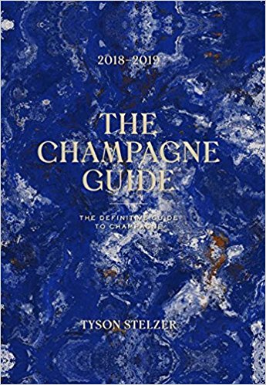
中文书名： 《香槟指南：介绍香槟酒的权威读物》
英文书名：THE CHAMPAGNE GUIDE: The Definitive Guide to Champagne
作 者：Tyson Stelzer
出 版 社：Hardie Grant
代理公司：Quadrille/ANA/Helene Han
页 数：368页
出版时间：2017年11月
代理地区：中国大陆、台湾
审读资料：电子稿
类 型：时尚生活

内容简介：

本书是由泰森·斯特尔泽（Tyson Stelzer）所著的世界级经典书目《香槟指南》（Champagne Guide）的修订版。作者是2015年国际葡萄酒与烈酒推广宣传奖（International Wine & Spirit Competition Communicator of the Year Award）的获奖者。

2018-2019版的《香槟指南》包含100多位香槟生产者完全独立的评析，包括其档案和评级。其中既有小型的种植户，也有大型的储藏商。所有酒都根据目前的品尝情况进行了评审。

新版还更新了贮藏和生产的区别，以及如何避免买到带木塞气味的、陈旧或不适口的香槟。作者斯特尔泽是今年香槟酒的最佳生产商，他的香槟是不同价位内的最佳瓶装酒，同时也被提名最佳的白葡萄酒、桃红葡萄酒和低剂量的香槟酒。

这本国际知名的书籍将告诉你一切你需要知道的关于香槟的知识，而且价格比一瓶酒还低！

作者简介：

泰森·斯特尔泽（Tyson Stelzer）曾写作和出版了十三本关于葡萄酒额书籍，长期为詹姆斯·哈利迪的年度葡萄酒年鉴指南（Halliday Wine Companion）供稿。 他为《葡萄酒观察家》（Wine Spectator）和《酒壶》（Decanter）写作，《牛津葡萄酒辞典（第三版）》（The Oxford Companion to Wine Third Edition）称他是酒盖专业领域最高产的作家。泰森曾在英国、日本、南非、新西兰和澳大利亚的葡萄酒大会上演讲。

内容展示：
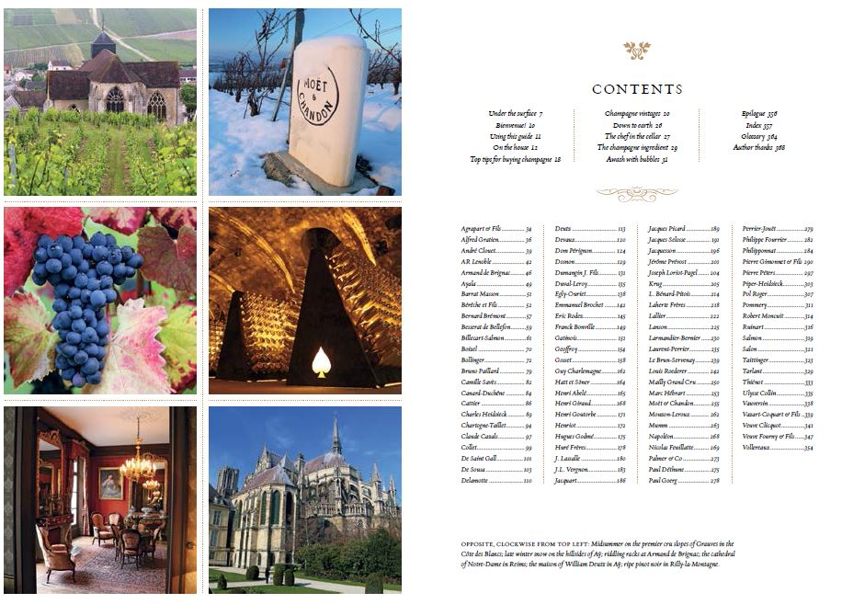

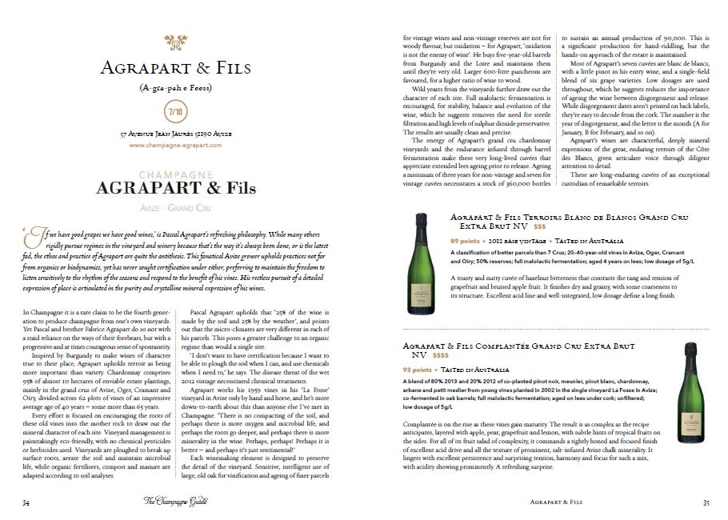

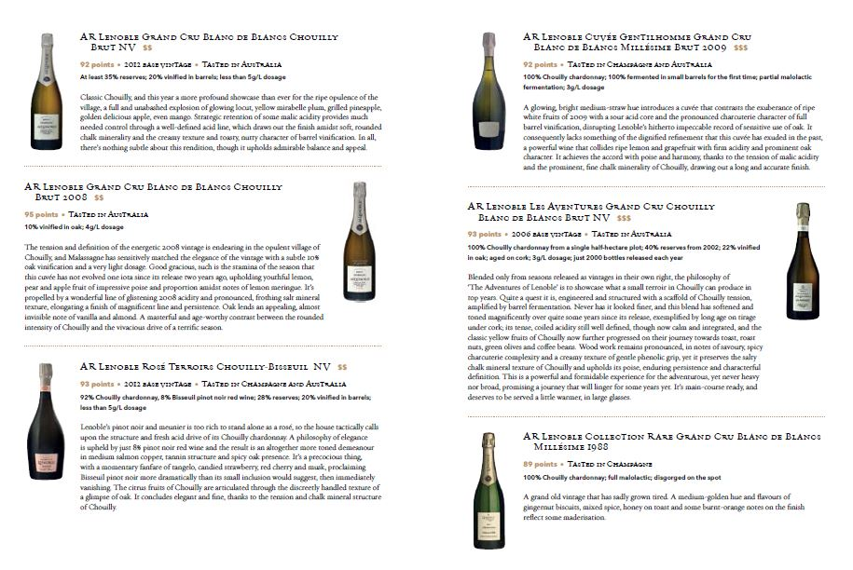

电子稿下载链接： https://pan.baidu.com/s/1v0fQDD8pega-l_-YNm91Rw

谢谢您的阅读！

请将回馈信息发至：韩赫（Hélène Han）
安德鲁﹒纳伯格联合国际有限公司北京代表处
北京市海淀区中关村大街甲59号中国人民大学文化大厦1705室, 邮编：100872
电话：0086-10-82449260
传真：010-82504200
Email: Helene@nurnberg.com.cn
网址：www.nurnberg.com.cn
微博：http://weibo.com/nurnberg
豆瓣小站：http://site.douban.com/110577/
微信订阅号：安德鲁书讯

